Na XIX. ročník Vás srdečně zvou:

- Město Františkovy Lázně & VCC Veteran Car Club Cheb v AČR

Zde je prostor pro uveřejnění dalších Partnerů a Sponzorů akce. Tato část se přebírá i do startovní listiny, která je v průběhu akce volně rozdávána veřejnosti.
K zveřejnění nutno dodat základní text např:
- Ložiska – mazničky – klínové řemeny – motorové oleje
Kurt Kulhavý, Valdštejnova 38, Cheb, tel: 354 434 743, 737 640 368

Nebo přímo elektronicky zpracovaný obrázek jako:

K dispozici je také reklamní plocha na vjezdové bráně nebo lze dohodnout umístění reklamních poutačů v prostoru konání akce.

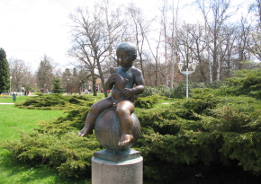

Součásti soutěže bude výstava hasičské techniky – historické a součastné !!

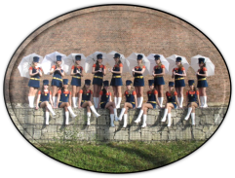
(taneční skupina ZUŠ v Chebu) Vystoupení mažoretek

K poslechu hraje




Město Františkovy Lázně VCC Veteran Car Club Cheb v AČR

pořádají dne 1. 5. 2017
na Národní třídě
ve Františkových Lázních
XIX. Mezinárodní soutěž
elegance historických
vozidel

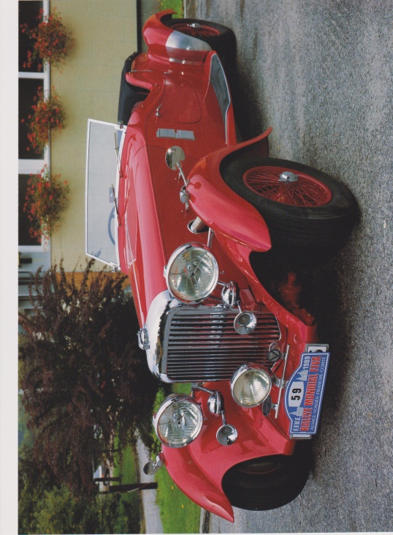

předseda VCC Veteran Car Club Cheb v AČR

P R O P O Z I C E

XIX. Mezinárodní soutěže elegance historických vozidel
ve Františkových Lázních dne 1. května 2017

- Pořadatel: Město Fr. Lázně + VCC Veteran Car Club Cheb v AČR
- Pořadatelský sbor: ředitel soutěže Mirko Majer
tel: +420 602 626 394 , e-mail: mirko.majer@seznam.cz
hl. pořadatel - Josef Procházka org. Pracovník - Václav Florian parkoviště - Ladislav Aišman
prezence - Pavel Cais
přejímka - Marek Zeman , Jiří Jačka
- Místo konání: Františkovy Lázně – Národní třída – 1. 5. 2017
- Soutěž je určena pro vozidla auto i moto vyrobená do 31.12.1978
- Soutěže se mohou zúčastnit automobily a motocykly, které splňují podmínky pro historická vozidla, musí být vybavena RZ (SPZ), případně ZRZ a mít platné doklady pro jízdu.
- Vyhodnocení provede odborná porota.
Vyhodnocena budou 3 vozidla v každé kategorii auto i moto. V divácké anketě bude vyhodnocen 1 motocykl a 1 automobil.
- Časový harmonogram soutěže:
9.00 – 10.00 hod přejímka vozidel
10.00 – 11.30 hod výstava vozidel
11.00 hod rozprava
11.30 – 13.00 hod předváděcí jízda
13.30 – 14:00 hod vyhlášení výsledků, ukončení akce
- Vklad – startovné za vozidlo: 250,- Kč pro přihlášené do 25. 4. 2017,
ostatní (přihlášky na místě) – 300,- Kč. Auto+moto do roku1945 startovné150,-Kč. (přihlášky na místě) 200,- Kč.
- Soutěžící musí dbát pokynů pořadatelů. Posádky se účastní soutěže na vlastní nebezpečí a vlastní náklady.
- Zákaz troubení – akce se koná v lázeňském území!
- Pořadatel si vyhrazuje právo nepřipustit do soutěže vozidlo, které nevyhovuje místním podmínkám, zaměření nebo povaze akce.
- Vozidla musí s ukončením akce – ve 14:00 hod opustit místo konání.
Přihlášky zašlete do 25. 4. 2017 na adresu: Mirko Majer, 26. Dubna 15, 350 02 Cheb tel. 602 626 394, e-mail: mirko.majer@seznam.cz
- Přihlášky došlé po termínu nebudou uvedeny ve startovní listině

Těšíme na návštěvu Mirko Majer

.

SOUTĚŽ ELEGANCE HISTORICKÝCH VOZIDEL

Františkovy Lázně - 1. května 2017

P Ř I H L Á Š K A

Ú č a s t n í k :

Jméno a příjmení : ....................................................................……

Adresa : ............................................................................................…

Datum narození : ............................. Telefon : ………....………..

e-mail : .................................................................................................

V o z i d l o : AUTO MOTO

Značka : ...............................................................................................

Typ - model : .......................................................................................

Rok výroby : ........................ Obsah motoru : …................. ccm

RZ / SPZ (ZRZ) : ...............................................................................

Člen klubu : ..............................................................................……..

Prohlašuji, že jsem seznámil s propozicemi soutěže a vzal na vědomí, že jsem povinen řídit se při ní pokyny pořadatelů a že se akce účastním na vlastní nebezpečí a náklady.

DATUM : ................................... PODPIS : ...….............................

Zajímavosti o vozidle:

